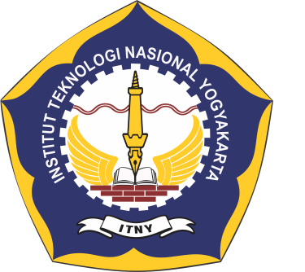Fakultas Vokasi

Institut Teknologi Nasional Yogyakarta

F.02/POB.01/Pa.06/D3TeknikElektro-LPPM/ITNY/2024 Rev 01

PROGRAM STUDI TEKNIK ELEKTRONIKA D3
UJIAN AKHIR SEMESTER GENAP TAHUN AKADEMIK 2023/2024

Mata Kuliah/Kode MK/SKS: Embedded System/TED2413/ 2
Hari / Tanggal : Kamis, 04 Juli 2024
Durasi/ Sifat Ujian : 90 menit/ Terbuka

Dosen Penguji : Ir. Arif Basuki, S.T., M.T.
Kelas : 01

CPL Prodi: Kemampuan dalam menguasai konsep teoritis matematika, komputer dan prinsip
rekayasa ke dalam analisis, perancangan, pemeliharaan, perbaikan, dan trouble shooting
sistem elektronika, instrumentasi dan kendali secara umum dengan menggunakan
metodologi yang sesuai (CPL2)
CPMK: Mahasiswa memahami embedded system dari aspek perangkat keras dan perangkat lunak
Sub CPMK: Mahasiswa mampu menjelaskan antarmuka embedded system dengan piranti masukan-luaran, sensor dan aktuator.

- a. Gambarkan rangkaian LED yang dihubungkan dengan GPIO 25 pada Raspberry Pi,
sedemikian LED akan menyala jika pada GPIO 25 diberi logika 0 (LOW).
b. Tuliskan program python untuk mengatur nyala LED pada soal a, agar menyala selama 0,5 detik dan padam selama 1 detik, terus berulang (blink).
CPL Prodi: Kemampuan dalam menguasai konsep teoritis matematika, komputer dan prinsip
rekayasa ke dalam analisis, perancangan, pemeliharaan, perbaikan, dan trouble shooting
sistem elektronika, instrumentasi dan kendali secara umum dengan menggunakan
metodologi yang sesuai (CPL2)
CPMK: Mahasiswa memahami embedded system dari aspek perangkat keras dan perangkat lunak
Sub CPMK: Mahasiswa mampu menjelaskan antarmuka embedded system dengan ptotokol komunikasi data

2. Diberikan sebuah citra berukuran 900 x 600 piksel, tentukan ukuran memori menyimpan citra tersebut (dalam bit dan byte), jika citra bertipe
a. Citra hitam putih
b. Citra keabuan
c. Citra warna

CPL Prodi: Kemampuan dalam menguasai konsep teoritis matematika, komputer dan prinsip
rekayasa ke dalam analisis, perancangan, pemeliharaan, perbaikan, dan trouble shooting
sistem elektronika, instrumentasi dan kendali secara umum dengan menggunakan
metodologi yang sesuai (CPL2)
CPMK: Mahasiswa mampu merancang suatu embedded system untuk menyelesaikan masalah tertentu secara mandiri maupun dalam kelompok dan dapat dipertangungjawabkan
Sub CPMK: Mahasiswa mampu merancang embedded system untuk menyelesaikan masalah tertentu

- Berdasarkan proyek/tugas besar yang telah dibuat bersama kelompok masing-masing:
- Jelaskan/deskripsikan permasalah yang dicoba diselesaikan dengan proyek tersebut.
- Jelaskan cara kerja sistem dari proyek tersebut.

Keterangan tambahan:
Laporan proyek/tugas besar kelompok dikumpulkan ke pengawas ujian, sebelum memulai mengerjakan soal-soal UAS ini.

Email
vokasi@itny.ac.id

Telepon/Fax
(0274) 485390 Ext 150

Alamat
Jl Babarsari, Caturtunggal, Depok, Sleman, Yogyakarta 55281

